ΒΙΒΛΙΟ 1
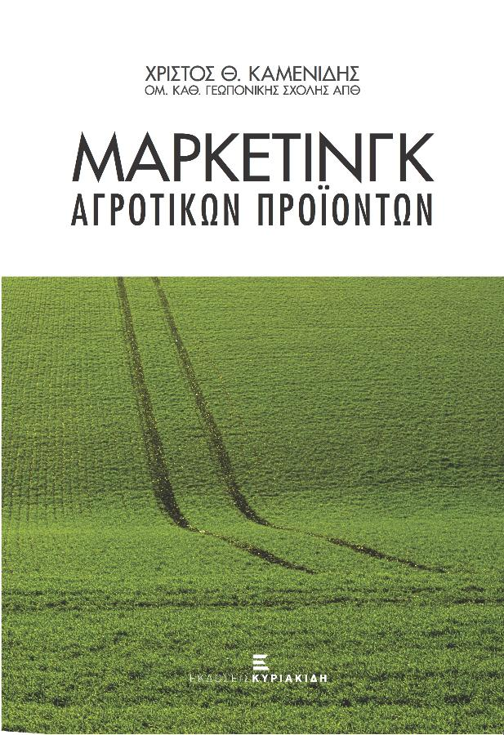

Μάρκετινγκ αγροτικών προϊόντων
- Συγγραφείς: ΚΑΜΕΝΙΔΗΣ ΧΡΗΣΤΟΣ
- Εκδότης: ΕΚΔΟΣΕΙΣ ΚΥΡΙΑΚΙΔΗ ΙΚΕ
- Έτος έκδοσης: 3/2018
- Κωδικός ISBN: 9789605992590
- ΚΩΔΙΚΟΣ ΒΙΒΛΙΟΥ ΣΤΟΝ ΕΥΔΟΞΟ: 77121099

ΒΙΒΛΙΟ 2
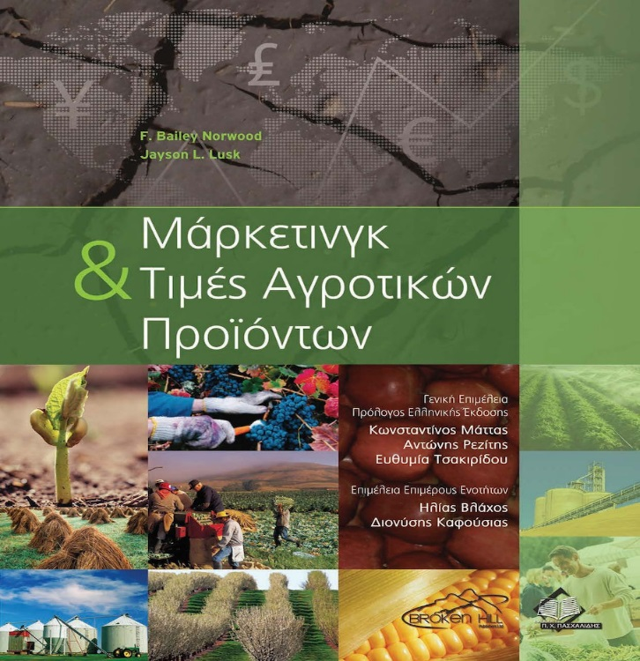

Μάρκετινγκ και τιμές Αγροτικών Προϊόντων
- Συγγραφείς: NORWOOD B., LUSK J.
- Εκδότης: BROKEN HILL PUBLISHERS LTD
- Έτος έκδοσης: 1/2012
- Κωδικός ISBN: 9789963716005
- ΚΩΔΙΚΟΣ ΒΙΒΛΙΟΥ ΣΤΟΝ ΕΥΔΟΞΟ: 22767610

ΒΙΒΛΙΟ 3
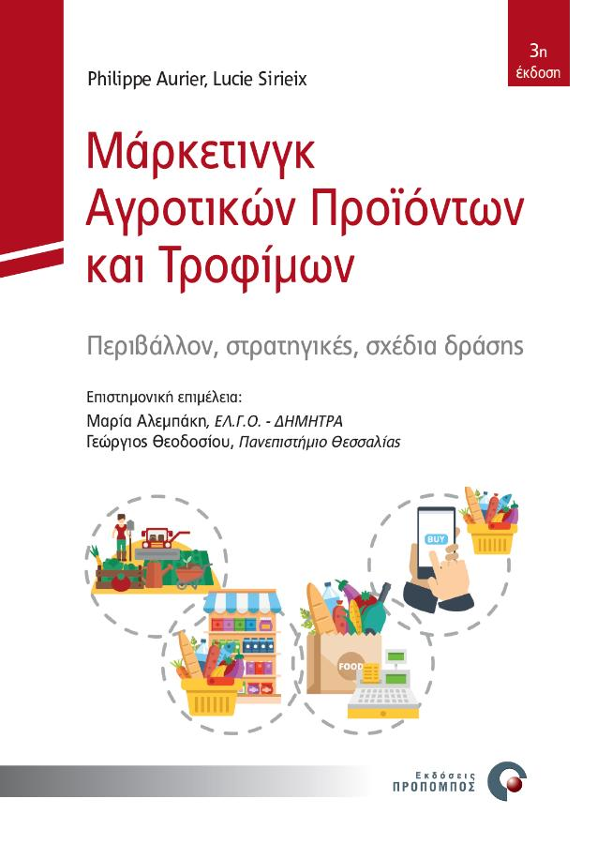

Μάρκετινγκ αγροτικών προϊόντων και τροφίμων
- Συγγραφείς: Lucie Sirieix, Philippe Aurier
- Εκδότης: ΕΚΔΟΣΕΙΣ ΠΡΟΠΟΜΠΟΣ ΚΙΜΕΡΗΣ Κ. ΘΩΜΑΣ
- Έτος έκδοσης: 3/2019
- Κωδικός ISBN: 9789607860378
- ΚΩΔΙΚΟΣ ΒΙΒΛΙΟΥ ΣΤΟΝ ΕΥΔΟΞΟ: 86056326

